**환경설정 시스템**



작성자: 강도희

작성자: 김택훈

작성일: 2015 06 11

Ver.버전: 1.00

# Revision

|  |  |  |  |
| --- | --- | --- | --- |
| 날짜 | 작업내용 | 작업자 | Version |
| 2016.08.25 | 환경설정 시스템 기획 작성 | 강도희 | 1.0 |
| 2016.09.01 | 정보 > 언어선택 추가 | 강도희 | 1.1 |
|  |  |  |  |
|  |  |  |  |
|  |  |  |  |

# 목차

Revision 2

목차 3

1. 환경설정 – 설정 5

1.1 설정 5

**1.1.1** **사운드 설정** 5

**1.1.2** **그래픽 설정** 5

2. 환경설정 – 알림 7

2.1 알림 7

**2.1.1** **전체 알림** 7

**2.1.2** **공지 알림** 7

**2.1.3** **야간 알림** 7

**2.1.4** **이벤트 알림** 7

**2.1.5** **고급장비상자 무료뽑기 알림** 7

**2.1.6** **보상상자 무료뽑기 알림** 8

3. 환경설정 – 계정 9

3.1 계정 9

**3.1.1** **페이스북 연동** 9

**3.1.2** **구글 연동** 9

**3.1.3** **연동 끊기 및 재연동** 9

4. 환경설정 – 정보 11

4.1 정보 11

**4.1.1** **만든사람들** 11

**4.1.2** **고객센터** 11

**4.1.3** **인트로영상** 11

**4.1.4** **게임탈퇴** 11

**4.1.5** **쿠폰입력** 11

# 환경설정 – 설정

## 설정

1. 사운드 설정과 그래픽 설정을 할 수 있는 카테고리이다.
2. UI뿐만 아니라 인게임 중에도 설정을 변경할 수 있는 카테고리이다.

### **사운드 설정**

1. 배경음 : 마을 또는 던전 배경음으로 켜짐 or 꺼짐으로 설정하며, 기본값은 켜짐이다.
2. 효과음 : 전투 효과음, 환경 효과음으로 켜짐 or 꺼짐으로 설정하며, 기본값은 켜짐이다.
3. 음성 : 시나리오 성우 음성으로 켜짐 or 꺼짐으로 설정하며, 기본값은 켜짐이다.(음성을 사용하지 않을 경우 삭제)

### **그래픽 설정**

1. 그래픽 설정은 최고품질 / 고품질 / 중품질 / 저품질 4단계 중 하나를 선택하는 방식이다.
2. 4단계 중 하나를 선택하면 나머지 3개는 자동으로 사용하지 않는 것으로 결정된다.

**<< 그래픽 설정 단계별 효과 적용 >>**

|  |  |  |  |  |
| --- | --- | --- | --- | --- |
| 품질 단계 | Frame Per Second Max | Maximum Fullscreen Resolution Height | Shadow | Layer |
| 최고품질 | 60 | 800 | Hard Shadow Only | All Layer |
| 고품질 | 50 | 800 | Hard Shadow Only | All Layer |
| 중품질 | 50 | 720 | Disable Shadow / Image Shadow | Some Layer |
| 저품질 | 40 | 650 | Disable Shadow | Some Layer |

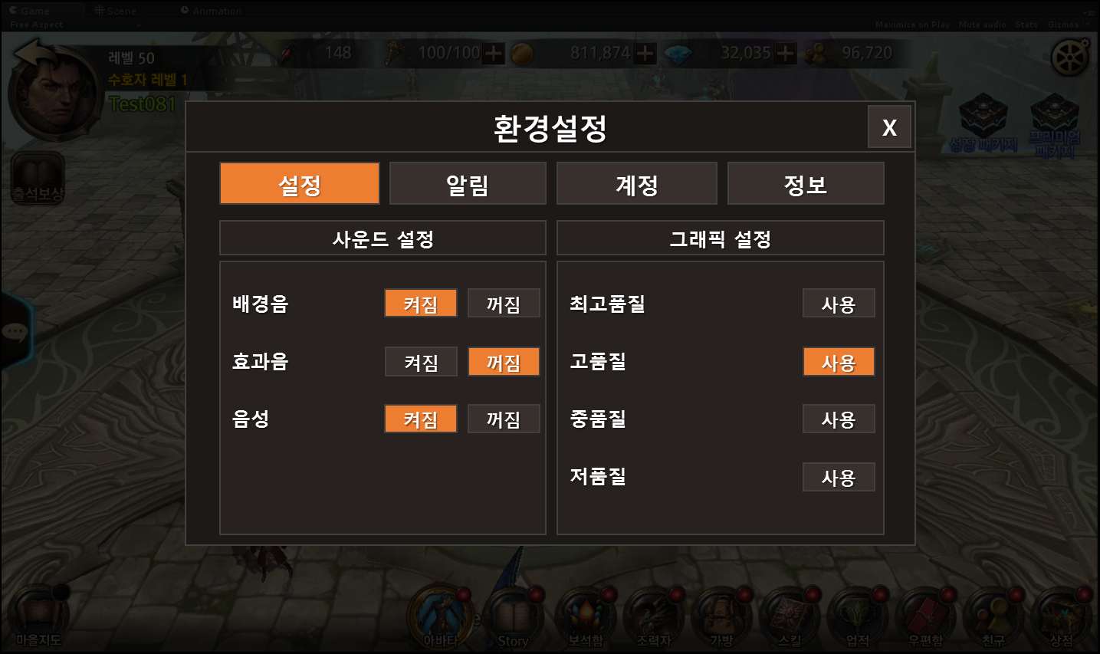

# 환경설정 – 알림

## 알림

1. 핫타임, 열쇠 충전, 고급장비상자 무료뽑기 등의 알림 여부 설정을 할 수 있는 카테고리이다.
2. UI 상태에서만 변경이 가능하고, 인게임 중에는 설정을 변경할 수 없는 카테고리이다.

### **전체 알림**

1. 전체 알림을 표시할지 여부를 선택하는 버튼이다.
2. 전체 알림 선택은 계정 생성 시 약관 확인에서 결정한 값을 초기값으로 적용한다.
3. 향후 환경설정에서 변경이 가능하다.
4. 전체 알림을 켜짐 상태로 변경하면 개별항목 전체가 켜짐으로 자동 변경되고, 전체 알림을 꺼짐 상태로 변경하면 개발항목 전체가 꺼짐으로 자동 변경된다.
5. 전체 알림 켜짐 상태에서 개별항목 중 하나라도 꺼짐 선택 시 전체 알림만 꺼짐으로 변경되고, 나머지 개별항목은 켜짐 상태를 유지한다.

### **공지 알림**

1. 채팅창 공지 알림 메시지 표시여부를 결정한다.
2. 꺼짐 선택 시 채팅창 > 전체에 표시되는 공지 알림(레어템 획득 등) 메시지 표시하지 않는다.

### **야간 알림**

1. 23시부터 익일 07시까지 모든 알림을 받을지 여부를 결정한다.
2. 꺼짐 선택 시 해당 시간 동안 모든 알림을 받지 않는다.

### **이벤트 알림**

1. 핫타임 이벤트 등의 알림을 받을지 여부를 결정한다.
2. 꺼짐 선택 시 핫타임 이벤트 등의 알림을 받지 않는다.

### **고급장비상자 무료뽑기 알림**

1. 상점 > 고급장비상자 무료뽑기 가능시간이 될 때 알림을 받을지 여부를 결정한다.
2. 꺼짐 선택 시 고급장비상자 무료뽑기 가능시간이 될 때 알림을 받지 않는다.

### **보상상자 무료뽑기 알림**

1. 접속유지 보상으로 보상상자 지급 가능시간이 될 때 알림을 받을지 여부를 결정한다.
2. 꺼짐 선택 시 접속유지 보상으로 보상상자 지급 가능시간이 될 때 알림을 받지 않는다.

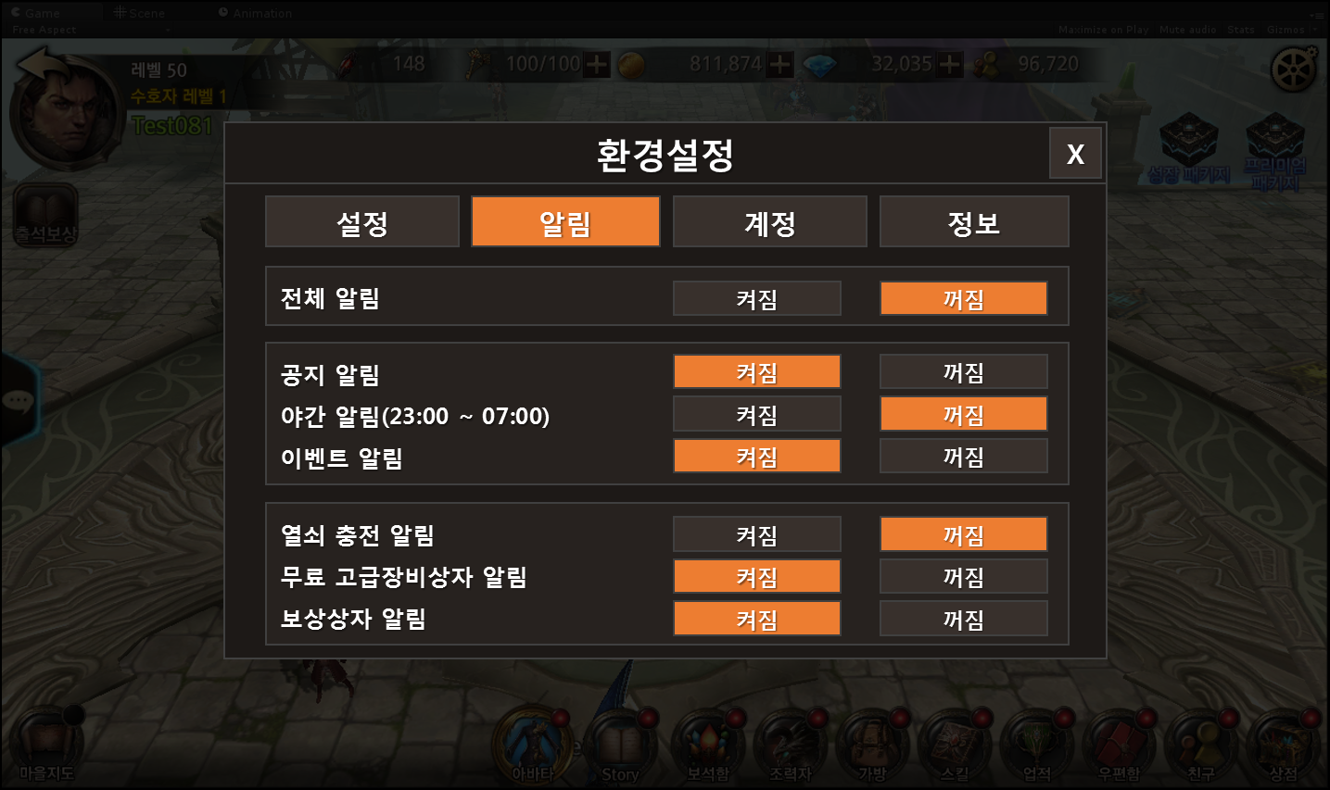

# 환경설정 – 계정

## 계정

1. 페이스북, 구글 아이디로 계정을 연동할지 여부를 설정 할 수 있는 카테고리이다.
2. UI 상태에서만 변경이 가능하고, 인게임 중에는 설정을 변경할 수 없는 카테고리이다.

### **페이스북 연동**

1. 계정 생성 시 페이스북으로 등록하지 않았을 경우 해당 페이지에서 페이스북 계정을 연동할 수 있다.
2. 다른 디바이스에서 동일한 페이스북 계정으로 연동할 경우 해당 유저 DB를 사용하여 지속적인 게임플레이가 가능하다.
3. 연동 이전에는 컬러가 비활성화로 표시된 버튼을 사용하고, 연동 후 컬러가 활성화로 표시된 버튼을 사용한다.

### **구글 연동**

1. 계정 생성 시 구글로 등록하지 않았을 경우 해당 페이지에서 구글 계정을 연동할 수 있다.
2. 다른 디바이스에서 동일한 구글 계정으로 연동할 경우 해당 유저 DB를 사용하여 지속적인 게임플레이가 가능하다.

### **연동 끊기 및 재연동**

1. 연동된 페이스북 또는 구글 버튼을 다시 클릭 시 연동을 끊을 것인지 안내 팝업 표시 후 연동 끊기 기능을 제공한다.
2. 연동 끊기 후 바로 재연동이 가능하다.

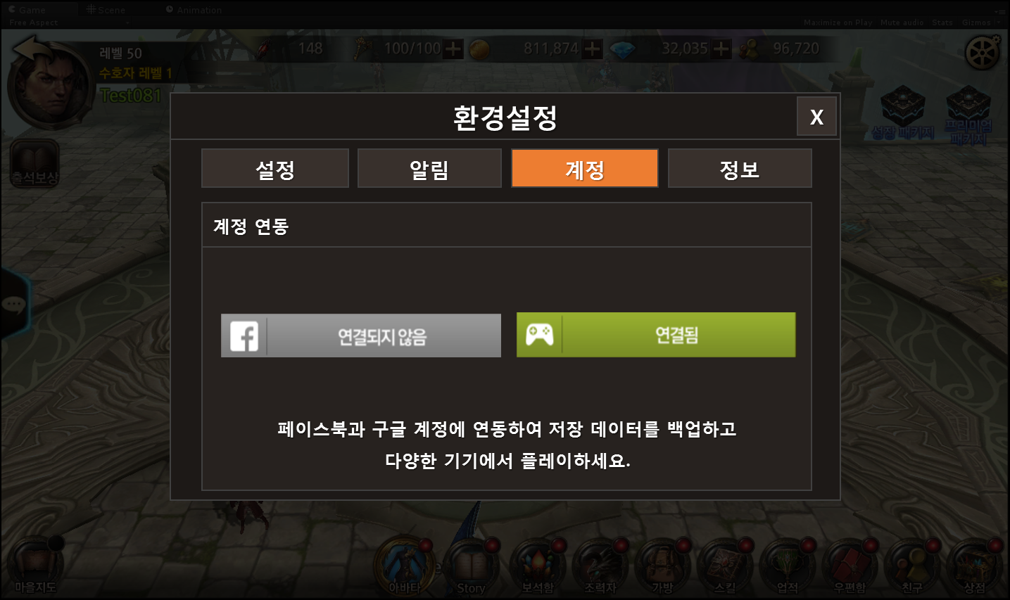

# 환경설정 – 정보

## 정보

1. 게임버전 확인, 고객센터 연결, 게임탈퇴, 쿠폰입력 등을 할 수 있는 카테고리이다.
2. UI 상태에서만 변경이 가능하고, 인게임 중에는 설정을 변경할 수 없는 카테고리이다.

### **게임버전**

1. 현재 사용중인 빌드 번호를 표시한다.

### **언어선택**

1. 현재 사용중인 언어를 표시한다.
2. 드롭다운 리스트를 제공하여 사용 가능한 언어 리스트를 표시한다.
3. 언어 변경 시 DB를 재로딩하여 동일환경의 마을 화면으로 재입장한다.

### **만든사람들**

1. 게임 크래딧을 확인한다.
2. 크래딧 스트링 리스트를 아래에서 위로 흘러가듯 연출하고, 중간에 중지할 수 있는 버튼을 제공한다.
3. 여러 장의 일러스트 이미지를 일정한 시간 간격으로 랜덤 표시한다.
4. 전체 크래딧이 표시될 동안 BGM을 출력한다.

### **고객센터**

1. 로컬별로 운영되는 고객센터 웹페이지로 이동시킨다.
2. 고객센터에는 자주묻는질문, 1:1문의 등을 할 수 있다.
3. 고객센터 운영정책은 퍼블리셔에서 결정한다.

### **인트로영상**

1. 계정 생성 시 출력되는 인트로 영상을 다시보기 할 수 있으며, 중간에 중지할 수 있는 버튼을 제공한다.

### **게임탈퇴**

1. 유저가 게임 탈퇴 요청을 할 수 있다.
2. 게임 탈퇴 요청 시 세이브 데이터 보관 및 탈퇴처리 프로세스는 퍼블리셔에서 결정한다.

### **쿠폰입력**

1. 보유한 쿠폰을 입력하고 보상을 지급받을 수 있다.
2. 버튼 클릭 시 쿠폰을 입력할 수 있는 팝업을 표시하고, 정상적인 쿠폰일 경우 보상지급내역을 결과창으로 표시하고, 보상 아이템은 모두 우편함으로 지급한다.
3. 보상지급내역을 결과창에 팁 스트링을 [Tip. 쿠폰으로 획득한 아이템은 우편함으로 지급됩니다.]로 표시한다.
4. 우편함 리스트에 표시될 스트링은 TextInfo > TextPost > TextKey : 53020를 사용한다.
5. 입력한 쿠폰이 정상적인 쿠폰이 아닐 경우 경고팝업을 표시한다.

